Обґрунтування
технічних та якісних характеристик предмета закупівлі, його очікуваної вартості та/або розміру бюджетного призначення в межах закупівлі
№ UA-2022-07-15-000637-a

Підстава для публікації обґрунтування: На виконання постанови КМУ від 11 жовтня 2016 р. № 710 «Про ефективне використання державних коштів» у зв’язку із необхідністю проведення закупівлі забезпечити оприлюднення обґрунтування технічних та якісних характеристик предмета закупівлі, його очікуваної вартості та/або розміру бюджетного призначення на власному веб-сайті (або на сайті головного органу).
Мета проведення закупівлі: забезпечення потреб щодо технічної та інформаційної підтримки порталу Львівської міської ради.
Замовник: Виконавчий комітет Львівської міської ради
ЄДРПОУ: 26256622
Ідентифікатор закупівлі: № UA-2022-07-15-000637-a
Вид процедури: відкриті торги
Відповідно до змін Закону України «Про публічні закупівлі», що набрали чинності з 14.07.2022, зокрема в частині нікчемності договору: якщо назва предмета закупівлі із зазначенням коду за Єдиним закупівельним словником не відповідає товарам, роботам чи послугам, що фактично закуплені замовником, прийнято рішення про зміну коду ДК в порівнянні з кодом, що використовувався раніше. З врахуванням того, що замовник не має права ділити предмет закупівлі на частини з метою уникнення проведення процедури відкритих торгів/спрощених закупівель або застосування цього Закону, з метою дотримання принципів здійснення закупівель, дану закупівлю проводиться за процедурою відкритих торгів.
Предмет закупівлі: За ДК 021:2015: 72250000-2 Послуги, пов’язані із системами та підтримкою (72253200-5 Послуги з підтримки систем) (Технічна та інформаційна підтримка офіційного порталу)

Очікувана вартість предмета закупівлі: 115 000,00 грн з ПДВ
При визначенні очікуваної вартості замовник враховував вимоги та методи визначення очікуваної вартості предмету закупівлі, що визначаються відповідно до наказу Міністерства розвитку економіки, торгівлі та сільського господарства України від 18.02.2020 № 275 «Про затвердження примірної методики визначення очікуваної вартості предмета закупівлі».
Визначення потреби в послугах (номенклатура, кількісні та якісні показники тощо) здійснено на підставі аналізу фактичного використання послуг для забезпечення діяльності замовника у минулих періодах та з урахуванням запланованих поточних завдань замовника.
Для визначення очікуваної вартості використано закупівельні ціни минулих періодів (зокрема дані першого півріччя на основі підписаних договорів відповідно до Постанови КМУ від 28.02.2022 № 169 «Деякі питання здійснення оборонних та публічних закупівель товарів, робіт і послуг в умовах воєнного стану»), з оглядом на ціни інших організаторів закупівель.
Зокрема здійснено пошуковий запит щодо можливих постачальників відповідних послуг в регіоні Замовника https://prozorro.gov.ua
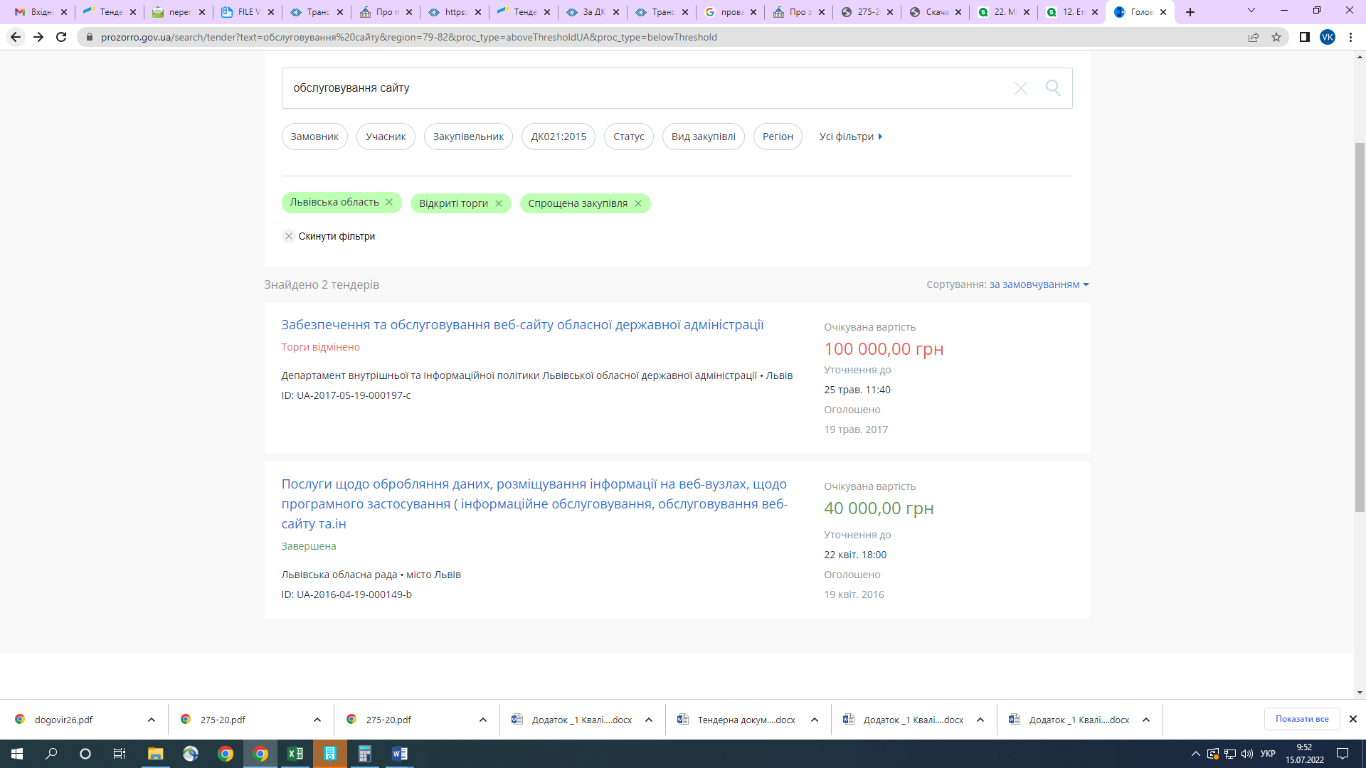
та проаналізовано дані https://bi.prozorro.org
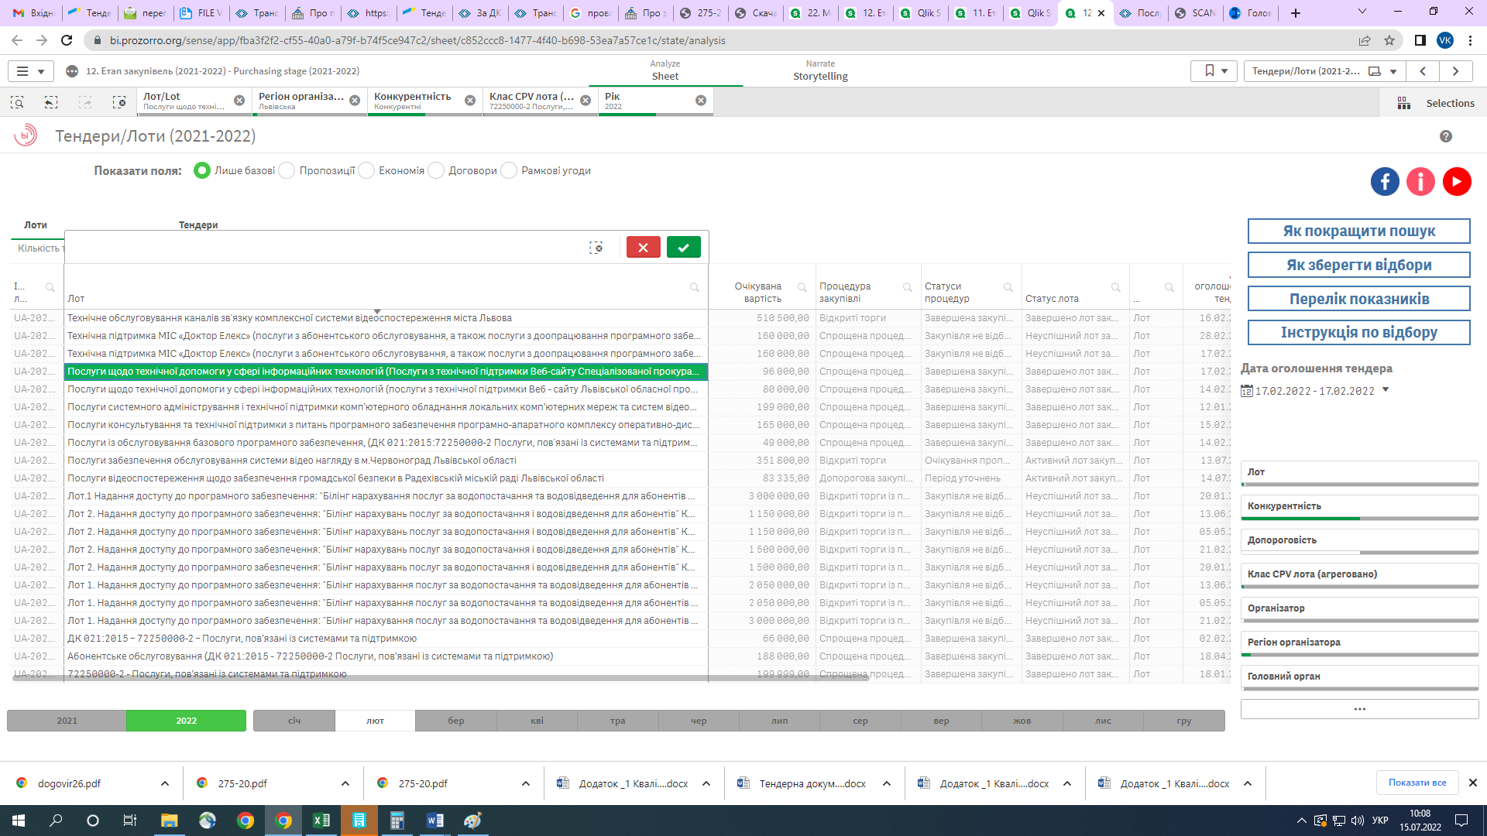

Здійснено аналіз відповідних підписаних контрактів в регіоні Замовника https://prozorro.gov.ua/tender/UA-2022-02-17-001375-c, щодо технічної підтримки порталу (без інформаційної).
Інформація про необхідні технічні, якісні та кількісні характеристики предмета закупівлі (Технічна специфікація) оприлюднено на веб-порталі Уповноваженого органу (https://prozorro.gov.ua).

